PROCEDIMIENTO PARA RESTABLECER CLAVE DE CORREO ELECTRÓNICO DE GOBIERNO

Aprobado por:
Nombre:
Fecha:
Firma:
- Objeto y Ámbito de Aplicación
El procedimiento tiene por objeto restablecer la clave de una cuenta de Correo Electrónico de Gobierno.
La Subdirección de Planificación Social, Informática y Sistemas (SPSIS) es intermediaria ante la Dirección de Informática y Comunicaciones (DIC) para la gestión de claves y cuentas de correo de Gobierno.
El personal de la Subsecretaría de Desarrollo Social deberá solicitar a la SPSIS el restablecimiento de la clave de su cuenta de correo oficial.

- Procedimiento
Los usuarios deben enviar una solicitud, por medio de CCOO, a la SPSIS quien centraliza los pedidos y los reenvía la DIC, quien efectivamente restablece la clave y la informa a la SPSIS. Finalmente esta última envía la nueva clave al usuario.
  - Envío de Solicitud
    - Ingresar al Escritorio Único de GDE en http://eu.gde.mendoza.gov.ar
    - Ingresar al Módulo CCOO, clic en Iniciar documento
    - En Documento Electrónico, en Buscar escribir “correo”, desplegar el grupo Comunicaciones, seleccionar “Solicitud Restablecer… SRCC”
    - Hacer clic en Producir yo mismo.
    - Escribir en Referencia “Restablecer Clave Correo de Gobierno – SuNombreCompleto” y completar en el formulario los datos solicitados.
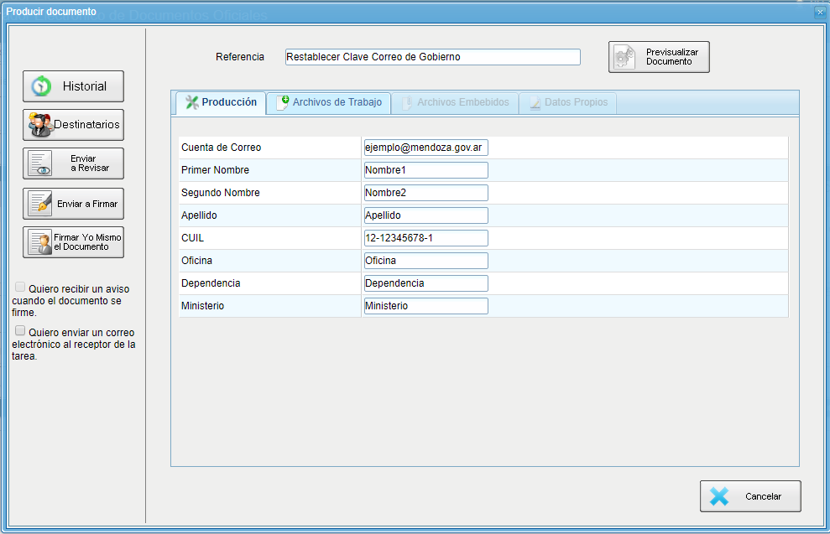
    - Hacer clic en Destinatarios, y escribir el nombre del destinatario de la solicitud, y seleccionarlo de la lista, si necesita agregar más destinatarios, hacer clic en +.
Aceptar.
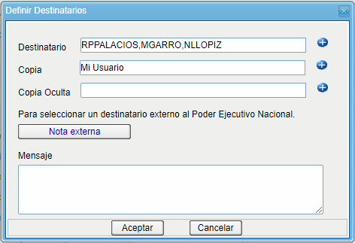
En Destinatario: Paola Palacios, María Garro y Norberto Llopiz.
En Copia, escribir su propio usuario, para recibir copia de la nota firmada.

    - Hacer clic en Firmar Yo Mismo el Documento.
Aparecerá la siguiente ventana:
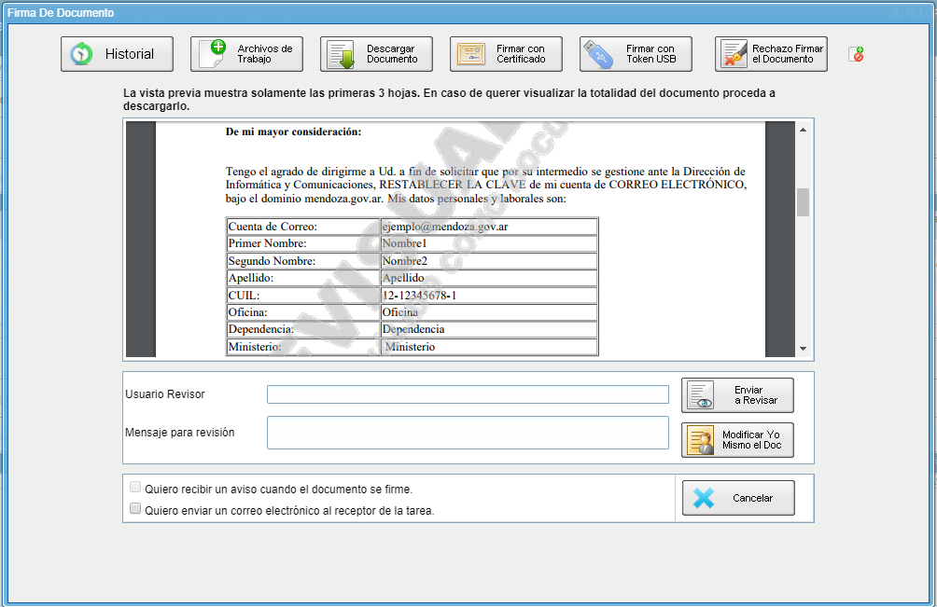
Revisar que los datos sean correctos. En caso de errores hacer clic en Modificar Yo Mismo el Doc.
Finalmente, si todo es correcto hacer clic en Firmar con Certificado.
    - Puede verificar el envío de la solicitud en la Bandeja CO.
  - Recepción de la Nueva Clave
    - En el Módulo CCOO, en la Bandeja CO, recibirá la Respuesta de la SPSIS donde se le comunicará la Nueva Clave.

